2020级中考模拟题
一、单项选择题（每小题3分，共48分。每题只有一个最佳选项）
1.（原创）“强国必先强农，农强方能国强。”习近平总书记在不久前召开的中央农村工作会议上发表重要讲话。民族要复兴，乡村必振兴，建设农业强国，离不开科技和改革双轮驱动。建设农业强国需要（ ）
①坚持党领导“三农”工作原则不动摇
②发挥科技创新的作用，加快实现高水平农业科技自立自强
③将建设农业强国作为当前一切工作的中心
④中国共产党科学立法，依法执政
A．①② B．①③ C．②④ D．③④
2.2021年10月，我国正式设立三江源、大熊猫、武夷山等第一批国家公园。国家公园坚持生态保护第一、实行最严格保护的同时，肩负改善民生等重任，具备科研、教育、游憩等综合功能。国家公园的建设带来的影响有（ ）
①当地居民有机会获得更多相关就业岗位，奔向同时富裕
②景区资源得到更好整合与开发，带动旅游业高质量发展
③科研机构深入开展科研任务，推动生态领域的研究创新
④动植物资源得到妥善保护，消除人口对资源环境的压力
A．①② B．①④ C．②③ D．③④
3.（原创）近期，聊天机器人ChatGPT迅速成为全球科技界地焦点。人工智能不仅是新一轮产业变革的核心驱动力和经济发展地新引擎，更是引领未来的战略性技术和国际科技竞争的“必争之地”。这表明（ ）
①当前国际竞争的实质是以经济和科技实力为基础的综合国力的较量
②科技与发展是当今时代的主题
③人工智能有利于建设创新型国家、创新型社会
④科技创新是当代中国最鲜明的特色
A．①② B．②④ C．①③ D．①④
4.2021年6月25日，国务院新闻办公室发表了《中国新型政党制度》白皮书。白皮书指出，中国共产党领导的多党合作和政治协商制度是中国的一项基本政治制度，也是中国新型政党制度。这一制度（ ）
A．有利于反映民意，集中民智，促进科学民主决策 B．把国家的集中、统一与各民族的自主、平等结合起来
C．有利于人民群众直接行使民主权利 D．使党的主张通过法定程序成为国家意志
5.“京京”是北京市人民政府网站的智能语音问答平台，为市民提供包括政府信息公开、政务服务等内容的7×24小时在线咨询服务，受到百姓和社会的好评。市政府的这一举措（ ）
①促进权力机关改革，实现政府职能转变 ②推进政府依法执政，保证政府决策的科学性
③助力提升工作效率，提高政府公信力和执行力 ④积极回应群众关切，努力建设服务型政府
- ①② B．①③ C．②④ D．③④
6.以下是某校中学生在课堂上的一段分享，从中可以看出（ ）

在《中华人民共和国未成年人保护法（修订草案）》向社会征求意见时，我们通过调研，以自己的视角和方式提出修改意见，其中有一条修改意见被采纳，还收到了全国人大常委会法制工作委员会的感谢信，我们既兴奋又自豪。
①公民有序参与立法，旨在提升其法律专业素养 ②公民积极行使监督权，体验感悟社会主义民主法治
③人大畅通民意反映渠道，让法律更好体现人民意志 ④开门立法凝聚社会共识，增强公民对法治的信仰
A．①② B．①③ C．②④ D．③④
7.透过下图可以看出（ ）
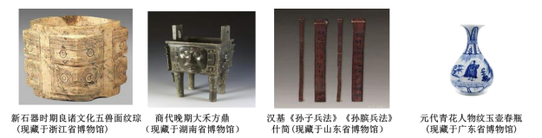
①优秀传统文化实现了创造性转化和创新性发展 ②文物是中华文化文脉赓续、博大精深的重要物证
③作为“活”着的历史，文物对研究文明演进具有重要意义 ④文物在博物馆的展出丰富和拓展了中华文化的内涵
A．①② B．①④ C．②③ D．③④
8.武术在中国历史悠久，有广泛的群众基础，深受青少年喜爱。2020年1月，国际奥委会执委会会议将武术列入第四届青奥会正式比赛项目，这是武术首次成为奥林匹克系列运动会正式比赛项目。这有利于（ ）
A．提升中国体育影响力，引领世界体育发展 B．讲好中国故事，增强社会主义先进文化的吸引力
C．坚守中华文化的基本立场，保持中华文化的特性 D．拓宽中华文化传播渠道，推动东西方文明交流
9.（原创）“点灯笼、贴对联、着汉服、唱古诗”架起古与今地桥梁，俘获了年轻人的心。汉服为现代人带来怀旧、祭祖、感恩的情怀。汉服消费背后的文化内驱力，是着华夏衣冠、扬大国文明的自觉和自信。汉服热表明（ ）
①中华文化源远流长、博大精深 ②要坚定文化自信，认同本民族文化
③文化是一个国家、一个民族的精髓 ④中华文化引领世界文化的发展
A．①② B．①③ C．②④ D．③④
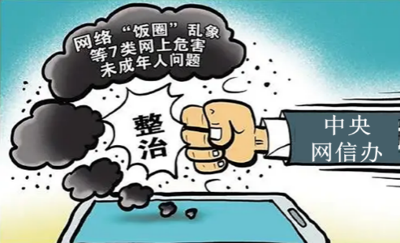
10.因诱导未成年人应援集资、攀比炫富、侮辱诽谤等问题突出，中央网信办在全国范围内开展“清朗●‘饭圈'乱象整治”专项行动，目的是促进“饭圈"文化良性发展，为人们营造文明健康的网上家园。这告诉我们青少年( )
①要勤于学习、勇于实践、认真做事
②要充分利用网络平台表达个人的合理诉求
③要明辨是非、善于选择、踏实做人
④要把社会主义核心价值观与日常生活联系起来
A．①② B．①④ C．②③ D．③④
11.从1953年到2020年，从第一次到第七次，人口普查记录着社会发展的铿锵脚步。通过普查获取的人口数据，可为国家宏观决策提供科学依据，对准确把握人口变化规律，贯彻新发展理念具有深远的意义……持续开展人口普查（ ）
A．说明我国人口状况呈现出总人口增速趋缓的新特点
B．能够从根本上解决我国面临的日趋严峻的人口问题
C．能够控制人口数量，消除人口对经济社会发展的压力
D．表明人口问题是我国面临的全局性、长期性、战略性问题
12.2021年8月20日，全国人大常委会会议表决通过了关于修改人口与计划生育法的决定，修改后的法律规定，国家提倡适龄婚育、优生优育，一对夫妻可以生育三个子女。人口与计划生育法的修改( )
①优化了生育政策，使人口与经济社会发展相适应 ②有利于改善人口结构，应对我国人口老龄化加剧
③改变了计划生育基本国策，加剧了资源环境压力 ④实现了家庭幸福和社会和谐，人口长期均衡发展
A．①② B．①③ C．②④ D．③④
13.2021年是我国全民义务植树40周年。40年来，全国人民齐心协力，祖国大地绿色越来越多，我国森林覆盖率提高到23.04%，人工林面积居全球第一，为推动全球生态治理作出重要贡献。如果对这段材料进行归纳主题，恰当的是（ ）
①积极履行公民义务，共同建设美丽中国 ②人与自然和谐共生，经济建设发展优先
③努力建设生态文明，共筑地球生命家园 ④必须遵循自然规律，严守生态保护底线
A．①② B．①③ C．②④ D．③④
14.小巧精致的“口袋公园”是利用零星空间“见缝插绿”的城市开放空间。它具有运动休闲、文化娱乐等功能，让居民能够“推窗见景、开门见绿、出门进园”。如今、它越来越多地走进了人们的生活。口袋公园的建设（ ）
①倡导了节能、低碳的生活方式 ②践行绿色发展理念，绿色惠民
③实现了人人参与、人人享有 ④旨在满足人们对美好生活的需要
A．①② B．①③ C．②④ D．③④
15.基诺族在1979年被认定为我国第56个民族。云南省西双版纳傣族自治州景洪市基诺山基诺族乡是基诺族的主要聚居地，是全国唯一的基诺族乡。党的十八大以来，在党和政府引导扶持下，基诺族人民积极发展当地特色产业，2019年4月，基诺族“整族脱贫”。上述材料表明（ ）
①基诺族人民的生存权和发展权得到了保障 ②基诺山基诺族乡人民政府在脱贫工作中依法行使自治权
③我国各族人民依法平等地享有权利、平等地履行义务 ④我国推动各民族共同发展、共同富裕、共同繁荣
A．①② B．①④ C．②③ D．③④
16.（原创）到今年2月24日，乌克兰危机升级已整整一年。一年来，战火导致大量人员伤亡，成千上万民众流离失所，俄罗斯和乌克兰社会经济民生遭受重创。当前战场形势依旧胶着，在美西方持续煽风点火下，冲突烈度不断升级。目前俄乌和谈立场鸿沟无法弥合，和平解决危机的前景不容乐观，这表明（ ）
①当今世界处于大变革大调整时期，和平与发展仍是时代主题
②经济全球化使风险和危机跨国界传播
③霸权主义、领土争端等因素威胁世界和平
④中国是世界格局中的主导力量，以务实的行动推动着构建人类命运共同体的伟大进程
- ①② B．①③ C．②④ D．③④
- 材料题（共52分）
17.（28分）【学习党史 铺好青春底色】为纪念中国共产党成立100周年，某校九年级学生以“学党史、强信念、跟党走”为主题，开展研讨活动，请你一起参与。
【百年初心不变】
2021年2月20日，习近平总书记在党史学习教育动员大会上的讲话中指出：“历史充分证明，江山就是人民，人民就是江山，人心向背关系党的生死存亡，赢得人民信任、得到人民支持，党就能够克服任何困难，就能够无往而不胜。”
- 运用所学知识谈谈你对“江山就是人民，人民就是江山”的认识。（10分）

【千年历史跨越】
2021年是西藏和平解放70周年。70年来，在党中央坚强领导下，西藏脱贫攻坚全面胜利，各项事业取得全方位进步、历史性成就。短短几十年，跨越上千年。西藏的发展离不开自治区各族干部群众的不懈努力；离不开北京、江苏、上海等对口援藏省市的大力支援；离不开中华儿女的齐心协力，他们是脱贫攻坚的奋斗者，是神圣国土的守护者。
- 结合上述材料，说明西藏实现千年跨越的原因。（12分）

【未来少年可期】
大家经过讨论，决定以“学党史、强信念、跟党走”为主题，举行演讲比赛。有同学初步写了下面的演讲提纲：
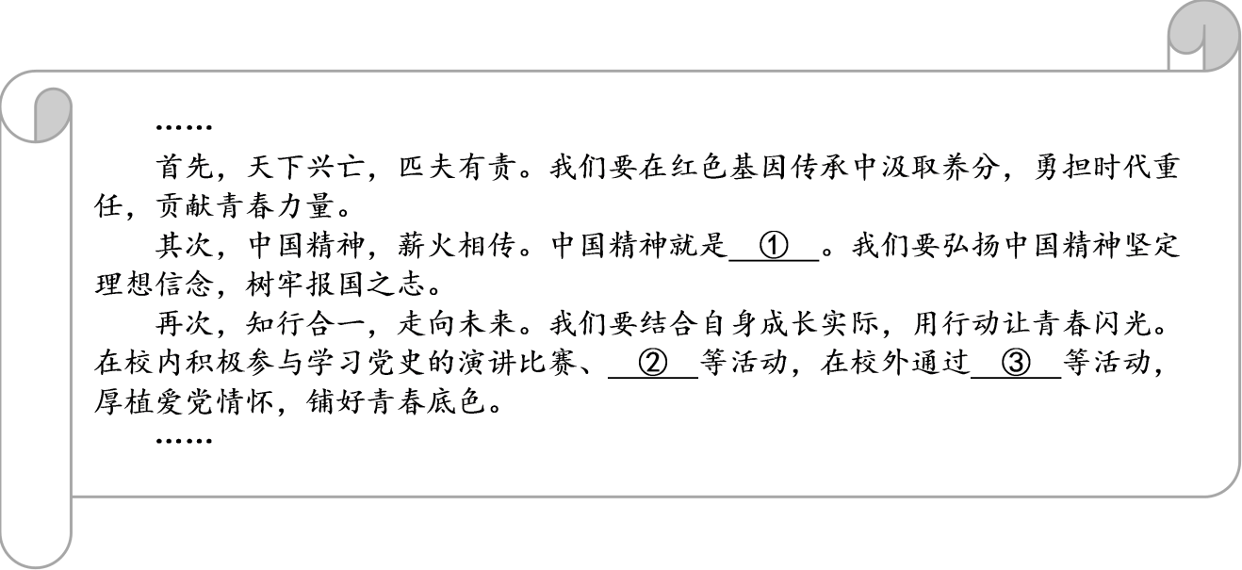
（3）请综合运用所学知识将演讲提纲补充完整。（6分）

18.（12分）（原创）
《家庭教育促进法》的编撰历经良久。2020年以来，社会建设委员会通过向全国31个省人大书面征求意见、开展实地调研、委托地方调研、召开专家座谈会等方式，各方面意见。经过认真总结实践经验、充分研究论证，形成了《中华人民共和国家庭教育法（草案）》。全国人大常委会根据党中央决策部署，积极回应社会关切，起草《中华人民共和国家庭教育法（草案）》，2020年1月在网上公布草案全文，向社会公开征求意见；到多省区进行实地调研，听取地方政府、妇联、家庭教育机构、学校以及学生和家长代表的意见，集中智慧，才有了今天这一部具有新时代特征的指导家庭教育的法律。
结合材料，简要分析《家庭教育促进法》的编撰过程所体现的社会主义民主的优势。（12分）

19.(12分)（原创）
“水上可发电、水下可养殖”，利用水塘之间田埂的空闲空间，架设光伏板。光伏板下则是崇明特色的农产品崇明清水蟹、加州鲈鱼、南美白对虾等品种的养殖，地面上还种了郁郁葱葱的韭菜，有效提高土地利用效率和综合效益。“渔光互补”开辟水产养殖业可持续发展新路，实现“渔、电、环保”三丰收。
结合材料，从绿色发展的角度，谈谈渔光互补立体种养殖模式在推动乡村振兴过程中的积极作用。（12分）

